Méthodes de déploiement de neo4j

Il existe plusieurs méthodes de déploiement de neo4j notamment en local, sur un serveur dédié, dans le cloud, sur un cluster.

**Déploiement su un ordinateur local**

Le déploiement de Neo4j sur votre ordinateur local est une option courante pour les développeurs qui souhaitent expérimenter avec Neo4j, créer des applications de test ou de développement. Voici les étapes à suivre pour déployer Neo4j sur un ordinateur local :

- **Téléchargez Neo4j :** Tout d'abord, vous devez télécharger Neo4j à partir du site web officiel de Neo4j. Vous pouvez télécharger la version communautaire gratuite ou la version entreprise qui offre des fonctionnalités supplémentaires. Choisissez la version compatible avec votre système d'exploitation (Windows, MacOs, Linux, etc.).

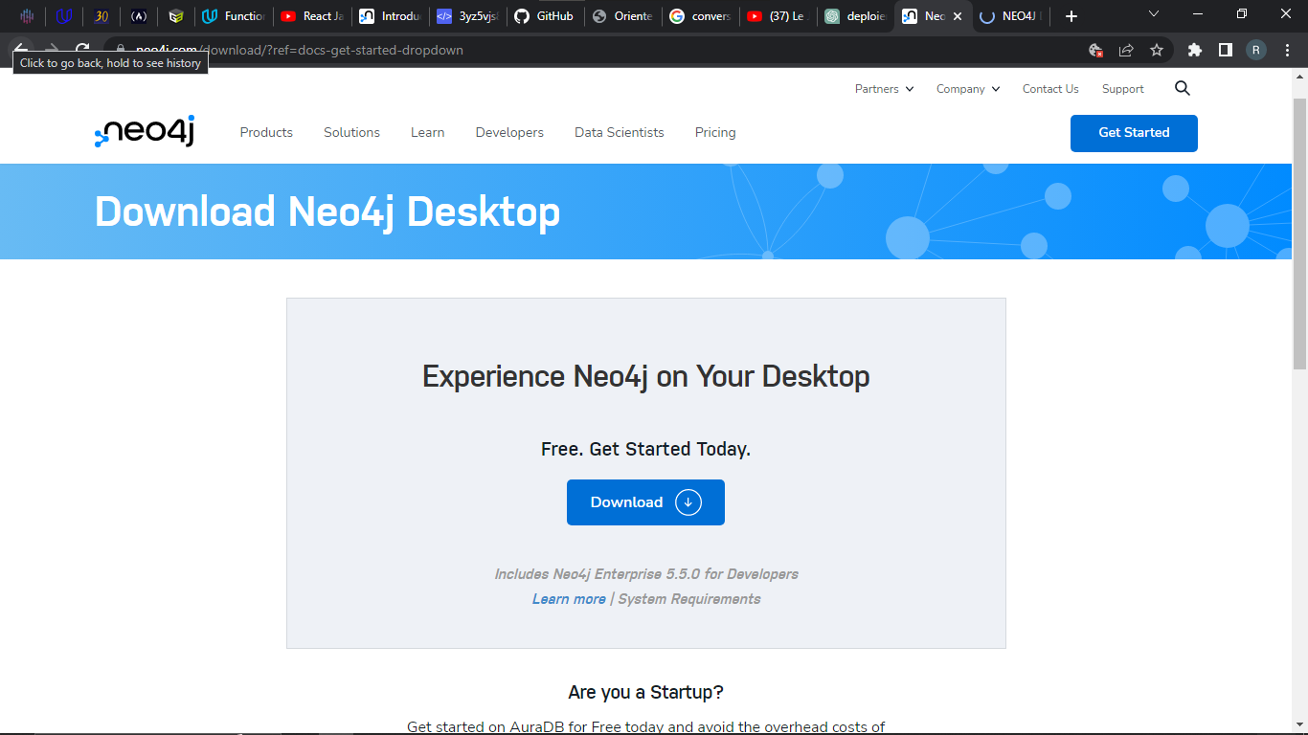 Sur le site de neo4j cliquez sur le bouton download et remplissez le formulaire qui s’affiche.

Figure 1: page de début de l'installation en local

Apres avoir rempli le formulaire une nouvelle page s’affichera ou vous devriez choisir votre système et où vous verrez une clé d’activation. A la suite de la page un guide d’installation s’affichera en fonction du système choisi et vous n’avez qu’à le suivre à la lettre.

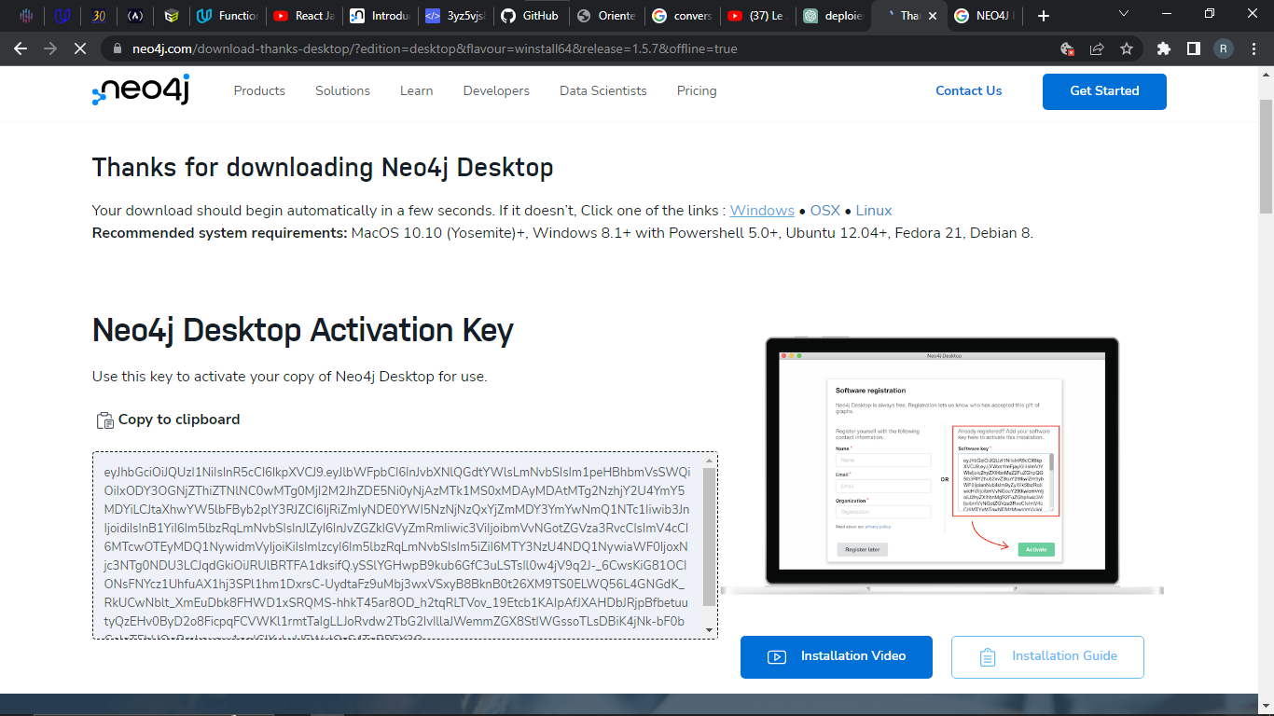

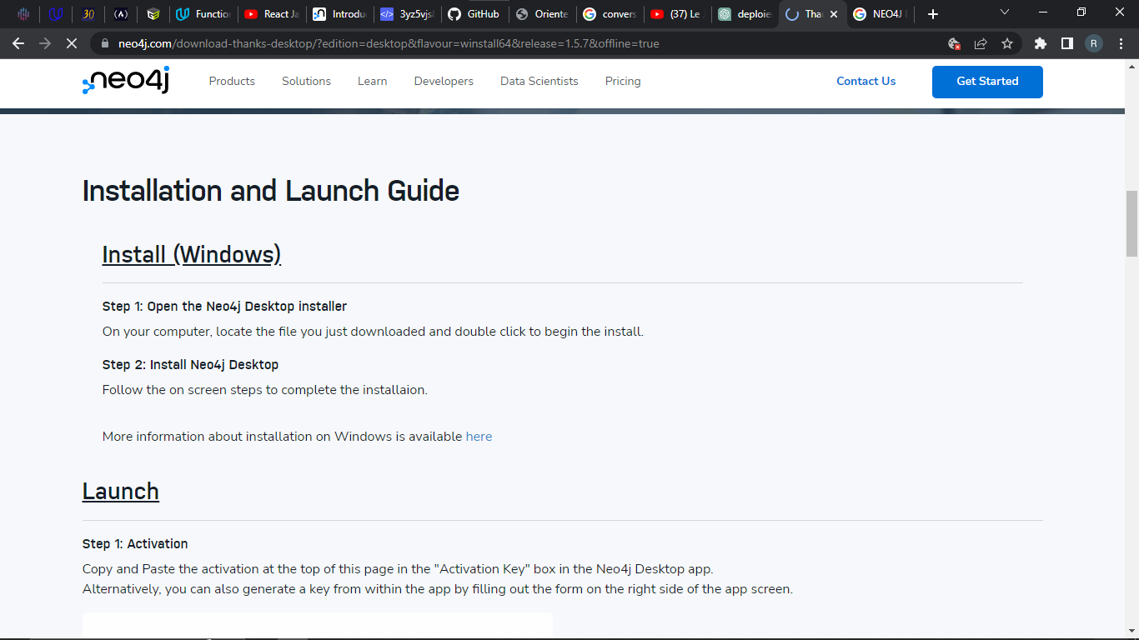Figure 2: page d'affichage de la clé et du guide d'installation après remplissage du formulaire

Figure 3: guide d'installation à la suite de la page précédente

- **Configurez Neo4j** : Après l'installation, vous devez configurer Neo4j pour qu'il fonctionne correctement sur votre ordinateur. Pour cela, vous pouvez modifier le fichier de configuration de Neo4j, qui se trouve généralement dans le dossier d'installation de Neo4j. Vous pouvez configurer des paramètres tels que le port sur lequel écoute Neo4j, les informations de connexion, et les limites de mémoire.

- **Démarrez Neo4j :** Une fois la configuration terminée, vous pouvez démarrer Neo4j en exécutant le fichier d'exécution ou en utilisant l'interface utilisateur graphique de Neo4j. Vous pouvez ensuite ouvrir un navigateur Web et accéder à l'interface utilisateur de Neo4j pour créer des graphes, ajouter des nœuds et des relations, et exécuter des requêtes en utilisant Cypher.

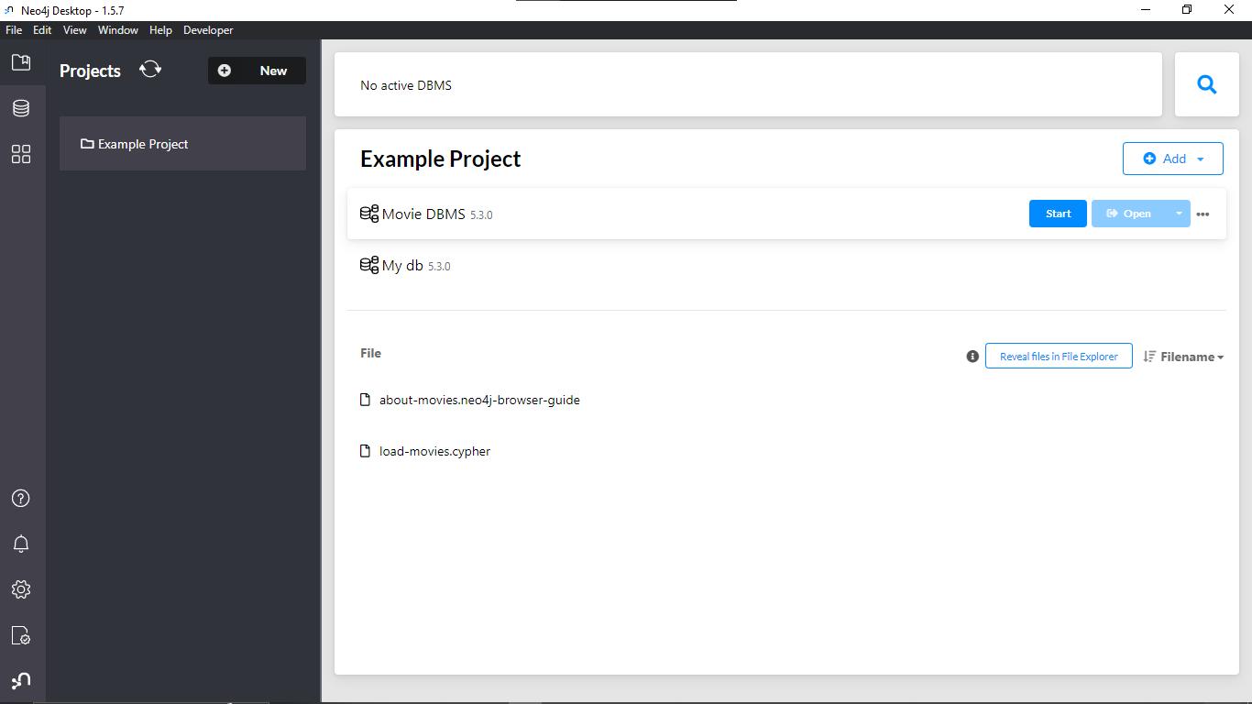

Figure 4: page d'accueil après avoir suivie le guide d'installation.

**- Utilisez Neo4j :** Une fois Neo4j en cours d'exécution, vous pouvez commencer à l'utiliser pour stocker et interroger vos données en utilisant Cypher ou l'API de programmation Neo4j pour vos applications. Vous pouvez également utiliser les outils de visualisation pour visualiser les graphes et les requêtes de données en temps réel.

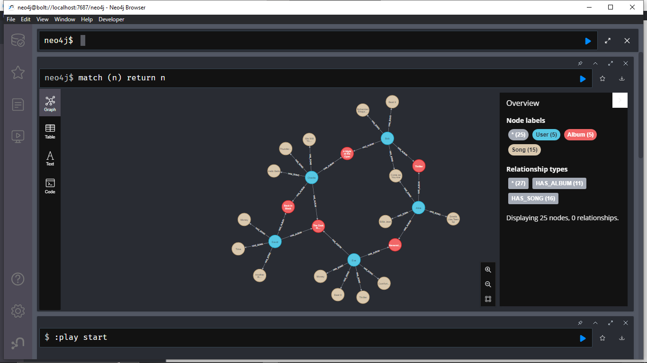Apres avoir créer une nouvelle base de données dans le projet *Example Project* et l’avoir activé en appuyant sur le bouton start, nous cliquons sur le bouton open et ensuite open in browser pour pouvoir effectuer les requêtes sur la base de données.

Figure 5: neo4j browser ou nous avons effectue la requête cypher qui affiche toutes les arrêtes et nœuds existant dans la base de données

Il est important de noter que Neo4j peut nécessiter des ressources importantes telles que de la mémoire, du stockage et du processeur. Assurez-vous donc que votre ordinateur répond aux exigences de configuration système minimales pour exécuter Neo4j de manière optimale.

**Déploiement sur un serveur dédie**

Le déploiement de Neo4j sur un serveur dédié est similaire à celui sur un ordinateur local, mais il y a quelques différences et étapes supplémentaires. Voici les étapes à suivre pour déployer Neo4j sur un serveur dédié :

+ **Choisissez un serveur :** Tout d'abord, vous devez choisir un serveur dédié qui répond à vos besoins en termes de ressources, de système d'exploitation et de connectivité Internet. Vous pouvez choisir un serveur cloud public comme Amazon Web Services, Microsoft Azure, ou Google Cloud Platform, ou vous pouvez acheter votre propre serveur dédié.

+ **Installez Neo4j :** Une fois que vous avez accès à votre serveur dédié, vous pouvez télécharger et installer Neo4j comme vous le feriez sur un ordinateur local. Pour les serveurs Linux, vous pouvez utiliser des outils de gestion de packages tels que apt-get ou yum pour installer Neo4j. Pour les serveurs Windows, vous pouvez télécharger le fichier d'installation et l'exécuter.

+ **Configurez Neo4j :** Une fois que Neo4j est installé, vous pouvez configurer les paramètres de configuration pour qu'ils fonctionnent correctement sur votre serveur dédié. Vous pouvez modifier les fichiers de configuration tels que neo4j.conf pour configurer des paramètres tels que le port, les limites de mémoire et d'autres paramètres de performance.

+ **Configurez le pare-feu :** Pour protéger votre serveur dédié contre les attaques malveillantes, vous devez configurer le pare-feu pour autoriser l'accès à Neo4j. Vous devez configurer le pare-feu pour permettre les connexions entrantes sur le port que vous avez configuré pour Neo4j.

+ **Démarrez Neo4j :** Une fois que la configuration est terminée, vous pouvez démarrer Neo4j en exécutant le fichier d'exécution ou en utilisant l'interface utilisateur graphique de Neo4j. Vous pouvez ensuite accéder à l'interface utilisateur de Neo4j en utilisant un navigateur Web et vous connecter à votre serveur dédié.

+ **Utilisez Neo4j :** Une fois que Neo4j est en cours d'exécution, vous pouvez commencer à l'utiliser pour stocker et interroger vos données en utilisant Cypher ou l'API de programmation Neo4j pour vos applications. Vous pouvez également utiliser les outils de visualisation pour visualiser les graphes et les requêtes de données en temps réel.

Il est important de noter que les serveurs dédiés peuvent nécessiter des compétences techniques supplémentaires pour la gestion des serveurs, la configuration des pares-feux et la mise en réseau. Il est également important de choisir un fournisseur de serveur fiable pour assurer la disponibilité et la sécurité de votre instance de Neo4j.

**Déploiement dans le cloud**

Le déploiement de Neo4j dans le cloud est une méthode courante pour exécuter des instances de Neo4j à grande échelle et permet une gestion facile des ressources. Voici les étapes à suivre pour déployer Neo4j dans le cloud :

1. **Choisissez un fournisseur de cloud :** Le choix d'un fournisseur de cloud est la première étape pour déployer Neo4j dans le cloud. Les fournisseurs de cloud courants incluent Amazon Web Services (AWS), Microsoft Azure et Google Cloud Platform. Chacun de ces fournisseurs de cloud offre des options de déploiement pour les machines virtuelles et les conteneurs.

2. **Configurez une machine virtuelle ou un conteneur :** Une fois que vous avez choisi un fournisseur de cloud, vous pouvez configurer une machine virtuelle ou un conteneur pour exécuter Neo4j. Les fournisseurs de cloud proposent des images de machines virtuelles ou des images de conteneurs préconfigurées pour exécuter Neo4j.

3. **Installez Neo4j :** Une fois que la machine virtuelle ou le conteneur est configuré, vous pouvez installer Neo4j en suivant les instructions d'installation fournies par Neo4j. Si vous utilisez une image préconfigurée, Neo4j peut déjà être installé.

4. **Configurez Neo4j** : Une fois que Neo4j est installé, vous pouvez configurer les paramètres de configuration pour qu'ils fonctionnent correctement dans le cloud. Vous pouvez modifier les fichiers de configuration tels que neo4j.conf pour configurer des paramètres tels que le port, les limites de mémoire et d'autres paramètres de performance.

5. **Configurez le pare-feu :** Pour protéger votre instance de Neo4j contre les attaques malveillantes, vous devez configurer le pare-feu pour autoriser l'accès à Neo4j. Vous devez configurer le pare-feu pour permettre les connexions entrantes sur le port que vous avez configuré pour Neo4j.

6**. Déployez l'application** : Une fois que la configuration est terminée, vous pouvez déployer votre application sur la machine virtuelle ou le conteneur qui exécute Neo4j. Vous pouvez utiliser des outils de gestion de conteneurs tels que Kubernetes ou Docker pour gérer votre déploiement.

7. **Utilisez Neo4j :** Une fois que Neo4j est en cours d'exécution, vous pouvez commencer à l'utiliser pour stocker et interroger vos données en utilisant Cypher ou l'API de programmation Neo4j pour vos applications. Vous pouvez également utiliser les outils de visualisation pour visualiser les graphes et les requêtes de données en temps réel.

Il est important de noter que le déploiement dans le cloud peut nécessiter des compétences techniques supplémentaires pour la gestion des instances de machines virtuelles ou de conteneurs. Il est également important de choisir un fournisseur de cloud fiable pour assurer la disponibilité et la sécurité de votre instance de Neo4j.

**Déploiement dans un cluster**

Le déploiement en cluster de Neo4j est une méthode courante pour garantir une haute disponibilité et une grande capacité de traitement. Voici les étapes à suivre pour déployer Neo4j en cluster :

1. **Configurez les nœuds du cluster :** La première étape pour déployer un cluster Neo4j est de configurer les nœuds qui constituent le cluster. Vous pouvez configurer chaque nœud avec les mêmes spécifications matérielles et logicielles pour garantir une cohérence dans tout le cluster. Chaque nœud doit également être configuré avec une adresse IP unique.

2. **Configurez la réplication des données :** La réplication des données est une technique courante pour garantir que toutes les données stockées dans le cluster sont synchronisées en temps réel. La réplication des données peut être configurée en utilisant les mécanismes de réplication de Neo4j tels que les transactions distribuées, les points de contrôle partagés ou la réplication asynchrone.

3. **Configurez la gestion des requêtes :** La gestion des requêtes est un aspect important du déploiement en cluster de Neo4j. Vous pouvez configurer le cluster pour gérer les requêtes en utilisant un nœud coordonnateur qui distribue les requêtes aux autres nœuds du cluster, ou en utilisant une répartition de charge qui répartit les requêtes sur tous les nœuds du cluster.

4. **Configurez la haute disponibilité :** La haute disponibilité est un aspect important du déploiement en cluster de Neo4j. Vous pouvez configurer la haute disponibilité en utilisant des mécanismes tels que la réplication de données, la surveillance des nœuds et la prise en charge automatique de la reprise après sinistre.

5. **Déployez le cluster :** Une fois que la configuration est terminée, vous pouvez déployer le cluster en utilisant des outils de gestion de clusters tels que Kubernetes, Docker Swarm ou Apache Mesos. Ces outils permettent de gérer facilement les instances de Neo4j dans le cluster, de surveiller leur état et de configurer des mécanismes de haute disponibilité.

6. **Utilisez Neo4j :** Une fois que le cluster est en cours d'exécution, vous pouvez commencer à utiliser Neo4j pour stocker et interroger vos données en utilisant Cypher ou l'API de programmation Neo4j pour vos applications. Vous pouvez également utiliser les outils de visualisation pour visualiser les graphes et les requêtes de données en temps réel.

Il est important de noter que le déploiement en cluster nécessite des compétences techniques supplémentaires pour la configuration et la gestion du cluster. Il est également important de surveiller en permanence l'état du cluster pour garantir une disponibilité et une fiabilité maximales.